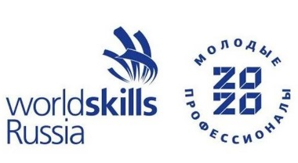
Деловая программа
Чемпионата «Молодые профессионалы» (Worldskills Russia) Новосибирской области 2021
Компетенция «Экспедирование грузов»
Новосибирск, ул. Якушева, 31
ГБПОУ НСО «Новосибирский автотранспортный колледж»
18 февраля 2021 г.
14.00 – 15.30
Круглый стол «Ключевые компетенции выпускника
как потенциал успешного трудоустройства»

14.00-14.10 Приветственное слово – Рынкова Светлана Анатольевна, и.о. директора Новосибирского автотранспортного колледжа.

14.15-14.35 Полонников Эдеурд Александрович, директор ООО «ТК Логист Транс Сервис».
14.35-14.50 Лебедев Вадим Александрович, заместитель директора по ассортименту департамента сервисного обслуживания ООО «Сармат».
14.50-15.05 Антонов Дмитрий Николаевич, заместитель директора по учебно-производственной работе Новосибирского автотранспортного колледжа.
15.05-15.20 Рольгайзер Наталья Михайловна, преподаватель психологии Новосибирского автотранспортного колледжа.
15.20-15.30 Подведение итогов

